«Национальный исследовательский ядерный университет «МИФИ»

Институт Финансовых Технологий и Экономической Безопасности Кафедра Финансового мониторинга

Лабораторная работа №1 по курсу
«Макростатический анализ и прогнозирование»

Выполнил студент группы С21-702: | Нашивочников А. В.
Проверил: | Домашова Д. В.

Постановка задачи
- Выбор предмета исследования. В данной лабораторной работе предметом исследования является состояние субъектов РФ, которое характеризуется следующими показателями:
- X₁ – брачность (число браков на 1000 человек)
- X₂ - средний размер назначенных пенсий
- X₃ – заболеваемость на 1000 человек населения
- X₄ - процент безработных мужчин
- X₅ - число посещений музея на 1000 человек населения
- X₆ - число населения на одну больничную койку
- X₇ – потребительские расходы в среднем на душу населения тыс. рублей
- X₈ – количество врачей на 1000 человек населения
- X₉ – число спортивных сооружений на 1000 человек

Этап приведения исходных переменных к стандартизированному виду.
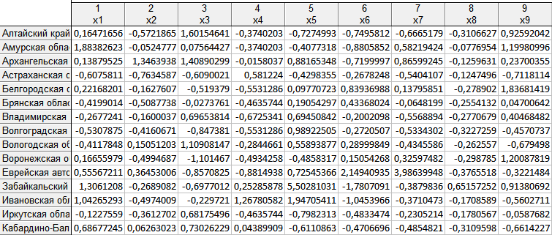
Рисунок 1 – Центрировано-нормированные значения признаков

Метод полной связи
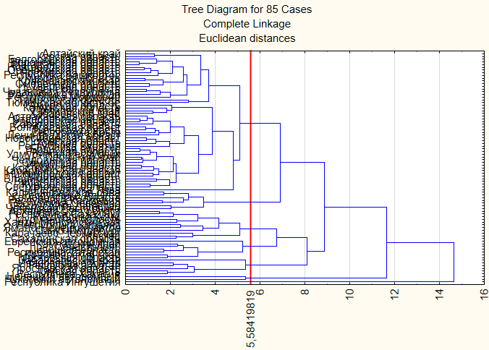
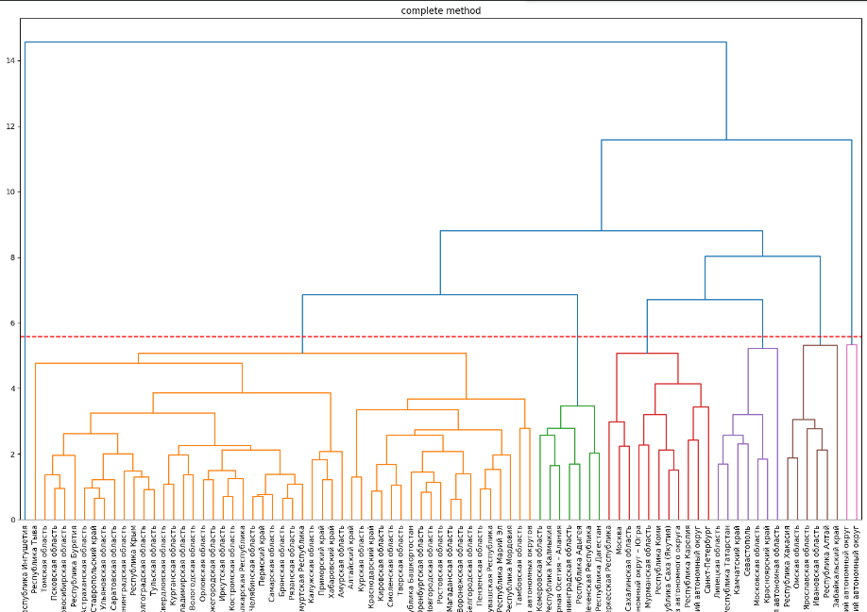
Рисунок 2 – Вертикальная дендрограмма объединения классов методом «полных связей»

Методом «полных связей» при пороговом значении расстояния $ρ_{пор}=$ 5,58
все субъекты РФ разбиваются на 7 классов S1= {S11, S12, S13, S14, S15, S16, S17}, состав которых приведен в таблице 1.

Таблица 1 – Результаты классификации субъектов РФ методом «полных связей»
Номер  кластера | Кол-во  объектов | Состав класса
кластер 1  {S11} | 1 | Республика Ингушетия
кластер 2  {S12} | 7 | Калининградская область,Кемеровская область,Республика Адыгея,Республика Дагестан,Республика Калмыкия, Республика Северная Осетия – Алания, Чеченская Республика
кластер 3  {S13} | 51 | Алтайский край Амурская область Астраханская область Белгородская область Брянская область Владимирская область Волгоградская область Вологодская область Воронежская область Иркутская область Кабардино-Балкарская Республика Калужская область Кировская область Костромская область Краснодарский край Курганская область Курская область Ленинградская область Магаданская область Нижегородская область Новгородская область Новосибирская область Оренбургская область Орловская область Пензенская область Пермский край Приморский край Псковская область Республика Башкортостан Республика Бурятия Республика Крым Республика Марий Эл Республика Мордовия Республика Тыва Ростовская область Рязанская область Самарская область Саратовская область Свердловская область Смоленская область Ставропольский край Тамбовская область Тверская область Томская область Тульская область Тюменская область без автономных округов Удмуртская Республика Ульяновская область Хабаровский край Челябинская область Чувашская Республика
кластер 4  {S14} | 11 | Архангельская область без автономного округа Карачаево-Черкесская Республика Москва Мурманская область Республика Карелия Республика Коми Республика Саха (Якутия) Санкт-Петербург Сахалинская область Ханты-Мансийский автономный округ – Югра Ямало-Ненецкий автономный округ
кластер 5  {S15} | 7 | Еврейская автономная область Камчатский край Красноярский край Липецкая область Московская область Республика Татарстан Севастополь
кластер 6  {S16} | 6 | Забайкальский край Ивановская область Омская область Республика Алтай Республика Хакасия Ярославская область
кластер 7  {S17} | 2 | Ненецкий автономный округ Чукотский автономный округ
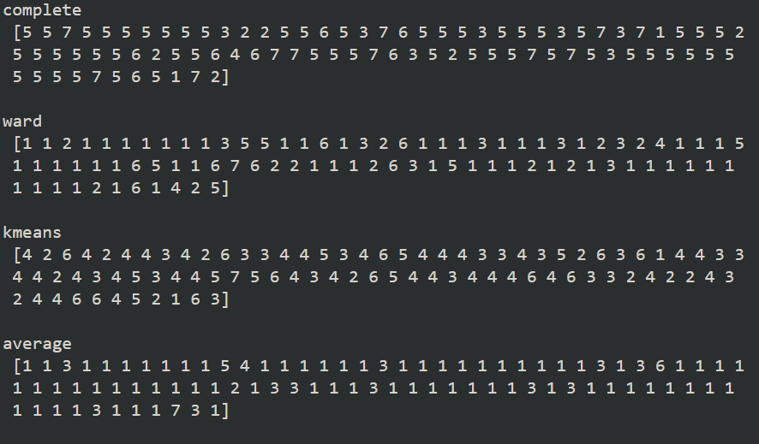
complete method Состав кластера 0: ['Алтайский край' 'Амурская область' 'Астраханская область' 'Белгородская область' 'Брянская область' 'Владимирская область' 'Волгоградская область' 'Вологодская область' 'Воронежская область' 'Ивановская область' 'Иркутская область' 'Кабардино-Балкарская Республика' 'Калужская область' 'Камчатский край' 'Кировская область' 'Костромская область' 'Краснодарский край' 'Красноярский край' 'Курганская область' 'Курская область' 'Ленинградская область' 'Липецкая область' 'Магаданская область' 'Московская область' 'Нижегородская область' 'Новгородская область' 'Новосибирская область' 'Омская область' 'Оренбургская область' 'Орловская область' 'Пензенская область' 'Пермский край' 'Приморский край' 'Псковская область' 'Республика Алтай' 'Республика Башкортостан' 'Республика Бурятия' 'Республика Крым' 'Республика Марий Эл' 'Республика Мордовия' 'Республика Татарстан' 'Республика Тыва' 'Республика Хакасия' 'Ростовская область' 'Рязанская область' 'Самарская область' 'Саратовская область' 'Свердловская область' 'Севастополь' 'Смоленская область' 'Ставропольский край' 'Тамбовская область' 'Тверская область' 'Томская область' 'Тульская область' 'Тюменская область без автономных округов' 'Удмуртская Республика' 'Ульяновская область' 'Челябинская область' 'Чувашская Республика' 'Ярославская область'] Состав кластера 1: ['Ненецкий автономный округ' 'Чукотский автономный округ'] Состав кластера 2: ['Республика Ингушетия'] Состав кластера 3: ['Калининградская область' 'Кемеровская область' 'Республика Адыгея' 'Республика Дагестан' 'Республика Калмыкия' 'Республика Северная Осетия – Алания' 'Чеченская Республика'] Состав кластера 4: ['Архангельская область без автономного округа' 'Карачаево-Черкесская Республика' 'Москва' 'Мурманская область' 'Республика Карелия' 'Республика Коми' 'Республика Саха (Якутия)' 'Санкт-Петербург' 'Сахалинская область' 'Хабаровский край' 'Ханты-Мансийский автономный округ – Югра' 'Ямало-Ненецкий автономный округ'] Состав кластера 5: ['Еврейская автономная область'] Состав кластера 6: ['Забайкальский край']

Метод невзвешенного попарного среднего
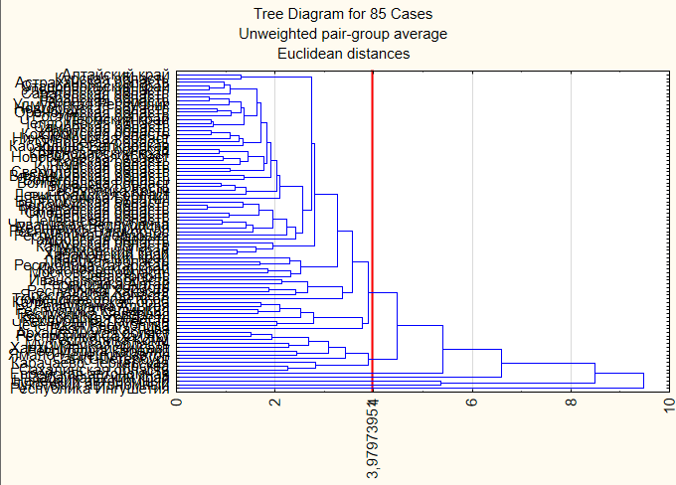
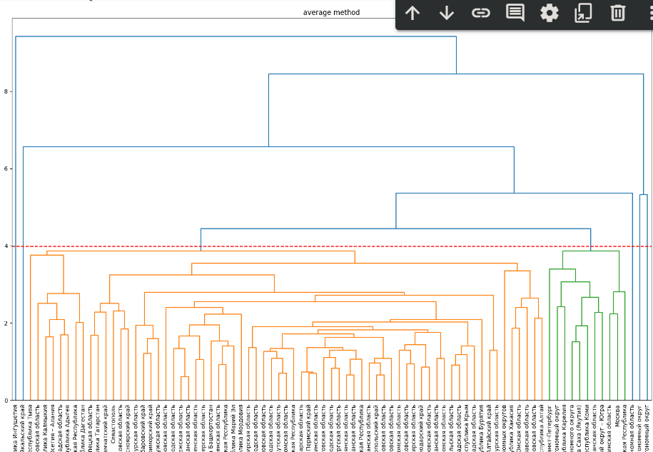
Рисунок 3 –Дендрограмма объединения классов методом «невзвешенного попарного среднего»

Методом невзвешенного попарного среднего при пороговом значении расстояния $ρ_{п}=$3,98 все субъекты РФ разбиваются на семь классов S2 = {S21, S22, S23, S24, S25, S26,S27}.

Таблица 2 – Результаты классификации субъектов РФ методом «невзвешенного попарного среднего»
Номер  кластера | Кол-во  объектов | Состав класса
кластер 1  {S21} | 1 | Еврейская автономная область
кластер 2  {S22} | 1
  Забайкальский край
кластер 3  {S23} | 1
  Ненецкий автономный округ
кластер 4  {S24} | 1 | Республика Ингушетия
кластер 5  {S25} | 1 | Чукотский автономный округ

кластер 6  {S26} | 11 | Архангельская область без автономного округа Карачаево-Черкесская Республика Москва Мурманская область Республика Карелия Республика Коми Республика Саха (Якутия) Санкт-Петербург Сахалинская область Ханты-Мансийский автономный округ – Югра Ямало-Ненецкий автономный округ
кластер 7  {S27} | 69 | Алтайский край Амурская область Астраханская область Белгородская область Брянская область Владимирская область Волгоградская область Вологодская область Воронежская область Ивановская область Иркутская область Кабардино-Балкарская Республика Калининградская область Калужская область Камчатский край Кемеровская область Кировская область Костромская область Краснодарский край Красноярский край Курганская область Курская область Ленинградская область Липецкая область Магаданская область Московская область Нижегородская область Новгородская область Новосибирская область Омская область Оренбургская область Орловская область Пензенская область Пермский край Приморский край Псковская область Республика Адыгея Республика Алтай Республика Башкортостан Республика Бурятия Республика Дагестан Республика Калмыкия Республика Крым Республика Марий Эл Республика Мордовия Республика Северная Осетия – Алания Республика Татарстан Республика Тыва Республика Хакасия Ростовская область Рязанская область Самарская область Саратовская область Свердловская область Севастополь Смоленская область Ставропольский край Тамбовская область Тверская область Томская область Тульская область Тюменская область без автономных округов Удмуртская Республика Ульяновская область Хабаровский край Челябинская область Чеченская Республика Чувашская Республика Ярославская область
average method Состав кластера 0: ['Ненецкий автономный округ' 'Чукотский автономный округ'] Состав кластера 1: ['Алтайский край' 'Амурская область' 'Архангельская область без автономного округа' 'Астраханская область' 'Белгородская область' 'Брянская область' 'Владимирская область' 'Волгоградская область' 'Вологодская область' 'Воронежская область' 'Иркутская область' 'Кабардино-Балкарская Республика' 'Калужская область' 'Камчатский край' 'Карачаево-Черкесская Республика' 'Кировская область' 'Костромская область' 'Краснодарский край' 'Красноярский край' 'Курганская область' 'Курская область' 'Ленинградская область' 'Липецкая область' 'Магаданская область' 'Москва' 'Московская область' 'Мурманская область' 'Нижегородская область' 'Новгородская область' 'Новосибирская область' 'Оренбургская область' 'Орловская область' 'Пензенская область' 'Пермский край' 'Приморский край' 'Псковская область' 'Республика Башкортостан' 'Республика Бурятия' 'Республика Карелия' 'Республика Коми' 'Республика Крым' 'Республика Марий Эл' 'Республика Мордовия' 'Республика Саха (Якутия)' 'Республика Татарстан' 'Республика Тыва' 'Ростовская область' 'Рязанская область' 'Самарская область' 'Санкт-Петербург' 'Саратовская область' 'Сахалинская область' 'Свердловская область' 'Севастополь' 'Смоленская область' 'Ставропольский край' 'Тамбовская область' 'Тверская область' 'Томская область' 'Тульская область' 'Тюменская область без автономных округов' 'Удмуртская Республика' 'Ульяновская область' 'Хабаровский край' 'Ханты-Мансийский автономный округ – Югра' 'Челябинская область' 'Чувашская Республика' 'Ямало-Ненецкий автономный округ'] Состав кластера 2: ['Калининградская область' 'Кемеровская область' 'Республика Адыгея' 'Республика Дагестан' 'Республика Калмыкия' 'Республика Северная Осетия – Алания' 'Чеченская Республика'] Состав кластера 3: ['Забайкальский край'] Состав кластера 4: ['Еврейская автономная область'] Состав кластера 5: ['Республика Ингушетия'] Состав кластера 6: ['Ивановская область' 'Омская область' 'Республика Алтай' 'Республика Хакасия' 'Ярославская область']

С помощью метода «полных связей» получено достаточно неравномерное распределение объектов по классам, так в третий класс вошло по 51 объектов, в то время как в остальные – по 1-11 объектов.
С помощью метода «невзвешенного попарного среднего» получено достаточно неравномерное распределение объектов по классам, так в седьмом и шестом классах вошло по 69 и 11 объектов, в то время как в остальные – по 1 объекту.
Данные недостатки можно устранить методом Уорда.

Метод Уорда
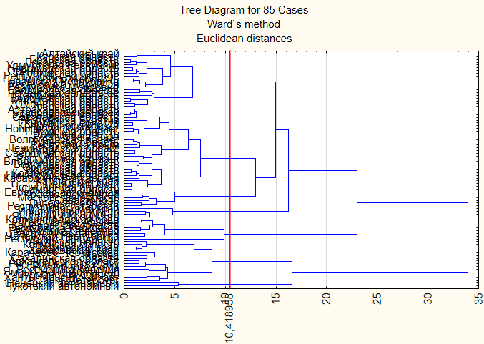
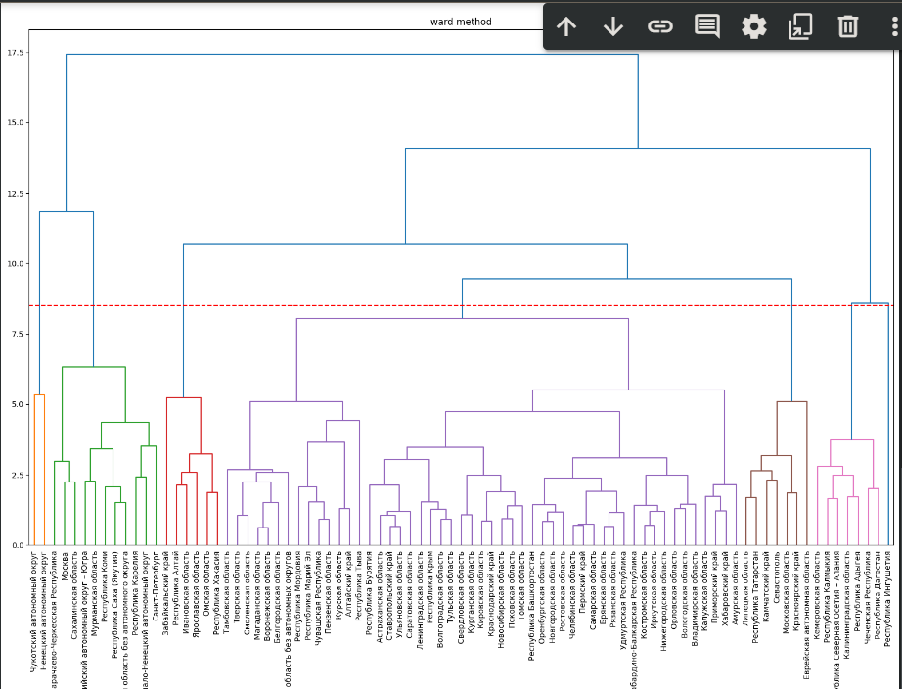
Рисунок 4 – Дендрограмма объединения классов методом Уорда

Методом Уорда при пороговом значении расстояния $ρ_{пор}=10,42$ все субъекты РФ разбиваются на шесть классов S3 = {S31, S32, S33, S34, S35, S36, S37} состав которых приведен в таблице 3.

Таблица 3 – Результаты классификации субъектов РФ методом Уорда
Номер  кластера | Кол-во  объектов | Состав класса
кластер 1  {S31} | 4 | Забайкальский край Ивановская область Республика Алтай Ярославская область
кластер 2  {S32} | 6 | Еврейская автономная область Красноярский край Липецкая область Московская область Республика Татарстан Севастополь
кластер 3  {S33} | 2 | Ненецкий автономный округ Чукотский автономный округ

кластер 4  {S34} | 20 | Алтайский край Белгородская область Брянская область Воронежская область Курская область Магаданская область Новгородская область Оренбургская область Пензенская область Республика Башкортостан Республика Марий Эл Республика Мордовия Ростовская область Рязанская область Смоленская область Тамбовская область Тверская область Тюменская область без автономных округов Удмуртская Республика Чувашская Республика
кластер 5  {S35} | 30 | Астраханская область Владимирская область Волгоградская область Вологодская область Иркутская область Кабардино-Балкарская Республика Камчатский край Кировская область Костромская область Краснодарский край Курганская область Ленинградская область Нижегородская область Новосибирская область Омская область Орловская область Пермский край Псковская область Республика Бурятия Республика Крым Республика Тыва Республика Хакасия Самарская область Саратовская область Свердловская область Ставропольский край Томская область Тульская область Ульяновская область Челябинская область
кластер 6  {S36} | 15 | Амурская область Архангельская область без автономного округа Калужская область Карачаево-Черкесская Республика Москва Мурманская область Приморский край Республика Карелия Республика Коми Республика Саха (Якутия) Санкт-Петербург Сахалинская область Хабаровский край Ханты-Мансийский автономный округ – Югра Ямало-Ненецкий автономный округ
кластер 7  {S37} | 8 | Калининградская область Кемеровская область Республика Адыгея Республика Дагестан Республика Ингушетия Республика Калмыкия Республика Северная Осетия – Алания Чеченская Республика
ward method Состав кластера 0: ['Калининградская область' 'Кемеровская область' 'Республика Адыгея' 'Республика Дагестан' 'Республика Ингушетия' 'Республика Калмыкия' 'Республика Северная Осетия – Алания' 'Чеченская Республика'] Состав кластера 1: ['Архангельская область без автономного округа' 'Карачаево-Черкесская Республика' 'Москва' 'Мурманская область' 'Республика Карелия' 'Республика Коми' 'Республика Саха (Якутия)' 'Санкт-Петербург' 'Сахалинская область' 'Ханты-Мансийский автономный округ – Югра' 'Ямало-Ненецкий автономный округ'] Состав кластера 2: ['Еврейская автономная область' 'Камчатский край' 'Красноярский край' 'Липецкая область' 'Московская область' 'Республика Татарстан' 'Севастополь'] Состав кластера 3: ['Ненецкий автономный округ' 'Чукотский автономный округ'] Состав кластера 4: ['Алтайский край' 'Амурская область' 'Астраханская область' 'Брянская область' 'Владимирская область' 'Волгоградская область' 'Вологодская область' 'Иркутская область' 'Кабардино-Балкарская Республика' 'Калужская область' 'Кировская область' 'Костромская область' 'Краснодарский край' 'Курганская область' 'Курская область' 'Ленинградская область' 'Нижегородская область' 'Новгородская область' 'Новосибирская область' 'Оренбургская область' 'Орловская область' 'Пермский край' 'Приморский край' 'Псковская область' 'Республика Башкортостан' 'Республика Бурятия' 'Республика Крым' 'Республика Марий Эл' 'Республика Тыва' 'Ростовская область' 'Рязанская область' 'Самарская область' 'Саратовская область' 'Свердловская область' 'Ставропольский край' 'Томская область' 'Тульская область' 'Удмуртская Республика' 'Ульяновская область' 'Хабаровский край' 'Челябинская область'] Состав кластера 5: ['Забайкальский край' 'Ивановская область' 'Омская область' 'Республика Алтай' 'Республика Хакасия' 'Ярославская область'] Состав кластера 6: ['Белгородская область' 'Воронежская область' 'Магаданская область' 'Пензенская область' 'Республика Мордовия' 'Смоленская область' 'Тамбовская область' 'Тверская область' 'Тюменская область без автономных округов' 'Чувашская Республика']

Метод К-средних
Классификация субъектов РФ на семь классов методом К-средних
S4 = {S41, S42, S43, S44, S45, S46} представлена в таблице 4.

Таблица 4 – Результаты классификации субъектов РФ методом К-средних
Номер  кластера | Кол-во  объектов | Состав класса
кластер 1  {S11} | 29 | Астраханская область Брянская область Волгоградская область Калужская область Камчатский край Красноярский край Курганская область Ленинградская область Липецкая область Московская область Новосибирская область Пермский край Псковская область Республика Адыгея Республика Бурятия Республика Крым Республика Татарстан Республика Хакасия Ростовская область Рязанская область Самарская область Саратовская область Севастополь Ставропольский край Томская область Тульская область Удмуртская Республика Ульяновская область Челябинская область
кластер2  {S12} | 13 | Алтайский край Архангельская область без автономного округа Владимирская область Вологодская область Иркутская область Кабардино-Балкарская Республика Костромская область Нижегородская область Орловская область Республика Карелия Республика Коми Республика Саха (Якутия) Свердловская область
кластер3  {S13} | 7 | Калининградская область Кемеровская область Республика Дагестан Республика Ингушетия Республика Калмыкия Республика Северная Осетия – Алания Чеченская Республика
кластер4  {S14} | 19 | Амурская область Белгородская область Воронежская область Кировская область Краснодарский край Курская область Магаданская область Новгородская область Оренбургская область Пензенская область Республика Башкортостан Республика Марий Эл Республика Мордовия Республика Тыва Смоленская область Тамбовская область Тверская область Тюменская область без автономных округов Чувашская Республика
кластер5  {S15} | 2 | Ненецкий автономный округ Чукотский автономный округ
кластер6  {S16} | 10 | Еврейская автономная область Карачаево-Черкесская Республика Москва Мурманская область Приморский край Санкт-Петербург Сахалинская область Хабаровский край Ханты-Мансийский автономный округ – Югра Ямало-Ненецкий автономный округ
кластер7  {S17} | 5 | Забайкальский край Ивановская область Омская область Республика Алтай Ярославская область
kmeans method Состав кластера 0: ['Ненецкий автономный округ' 'Чукотский автономный округ'] Состав кластера 1: ['Калининградская область' 'Кемеровская область' 'Республика Адыгея' 'Республика Дагестан' 'Республика Калмыкия' 'Республика Северная Осетия – Алания' 'Чеченская Республика'] Состав кластера 2: ['Еврейская автономная область' 'Забайкальский край' 'Ивановская область' 'Камчатский край' 'Красноярский край' 'Липецкая область' 'Московская область' 'Омская область' 'Республика Алтай' 'Республика Татарстан' 'Республика Хакасия' 'Севастополь' 'Ярославская область'] Состав кластера 3: ['Амурская область' 'Белгородская область' 'Воронежская область' 'Магаданская область' 'Пензенская область' 'Республика Мордовия' 'Смоленская область' 'Тамбовская область' 'Тверская область' 'Тюменская область без автономных округов' 'Чувашская Республика'] Состав кластера 4: ['Алтайский край' 'Астраханская область' 'Брянская область' 'Владимирская область' 'Волгоградская область' 'Вологодская область' 'Иркутская область' 'Кабардино-Балкарская Республика' 'Калужская область' 'Кировская область' 'Костромская область' 'Краснодарский край' 'Курганская область' 'Курская область' 'Ленинградская область' 'Нижегородская область' 'Новгородская область' 'Новосибирская область' 'Оренбургская область' 'Орловская область' 'Пермский край' 'Приморский край' 'Псковская область' 'Республика Башкортостан' 'Республика Бурятия' 'Республика Крым' 'Республика Марий Эл' 'Республика Тыва' 'Ростовская область' 'Рязанская область' 'Самарская область' 'Саратовская область' 'Свердловская область' 'Ставропольский край' 'Томская область' 'Тульская область' 'Удмуртская Республика' 'Ульяновская область' 'Хабаровский край' 'Челябинская область'] Состав кластера 5: ['Архангельская область без автономного округа' 'Карачаево-Черкесская Республика' 'Москва' 'Мурманская область' 'Республика Карелия' 'Республика Коми' 'Республика Саха (Якутия)' 'Санкт-Петербург' 'Сахалинская область' 'Ханты-Мансийский автономный округ – Югра' 'Ямало-Ненецкий автономный округ'] Состав кластера 6: ['Республика Ингушетия']

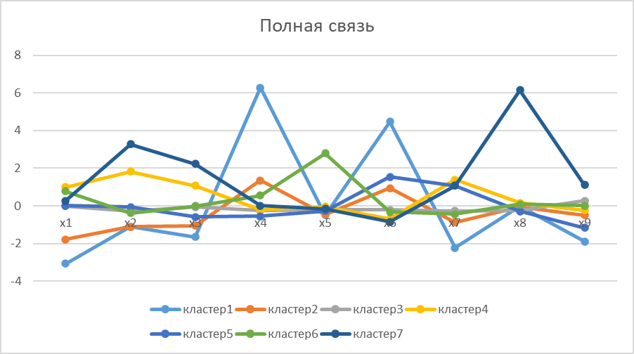
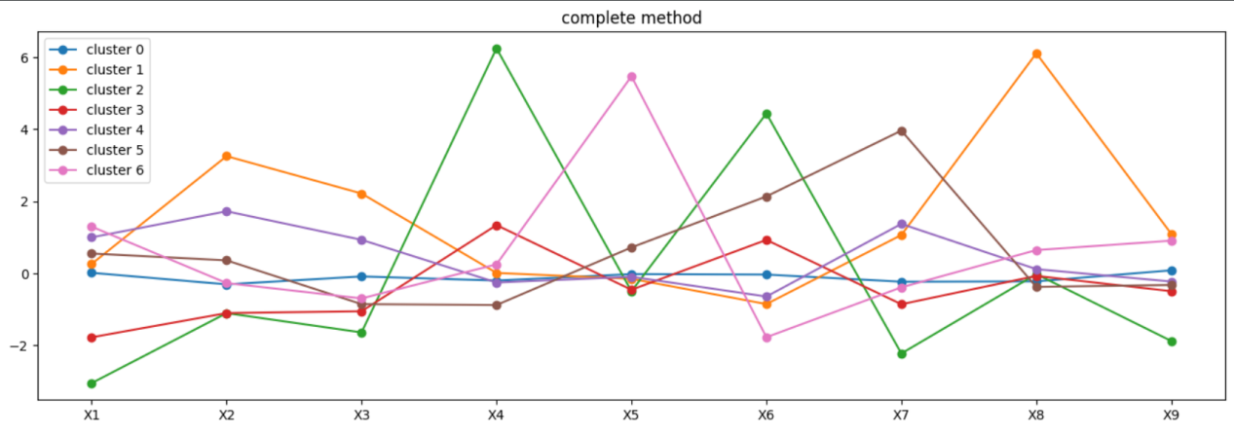
Диаграмма 1 – График средних значений признаков в каждом кластере

Первый кластер характеризуется наибольшим средним значением процента безработных мужчин Х4 и числа населения на одну больничную койку Х6. Самое низкое среднее значение зафиксировано для таких показателей, как брачность X1,заболеваемость на 1000 человек населения X3, потребительские расходы в среднем на душу населения X7 и число спортивных сооружений на 1000 человек X9.

Второй кластер характеризуется большим средним значением процента безработных мужчин Х4. Низкое среднее значение зафиксировано для таких показателей, как брачность X1, средние значение средних размеров назначенных пенсий Х2.

У третьего кластера все признаки находятся на среднем уровне по сравнению с остальными кластерами.

Четвёртый кластер характеризуется наибольшим средним значением брачности Х1, высокими значениями средних размеров назначенных пенсий Х2 и заболеваемости на 1000 человек населения Х3, также высокими потребительскими расходами X7.

Пятый кластер характеризуется высокими потребительскими расходами X7 и наименьшим средним значением процента безработных мужчин X4.

Шестой кластер характеризуется высоким средним значением брачности Х1 и наибольшим числом посещений музея на 1000 человек населения X5.

Седьмой кластер характеризуется наибольшим средним значением средних размеров назначенных пенсий Х2, заболеваемости на 1000 человек населения Х3, количества врачей на 1000 человек населения X8 и числа спортивных сооружений на 1000 человек X9. Самое низкое среднее значение зафиксировано для число населения на одну больничную койку X6.
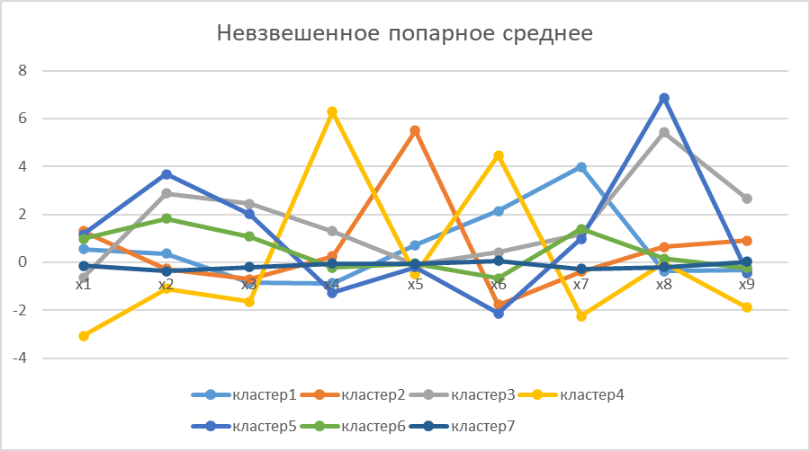
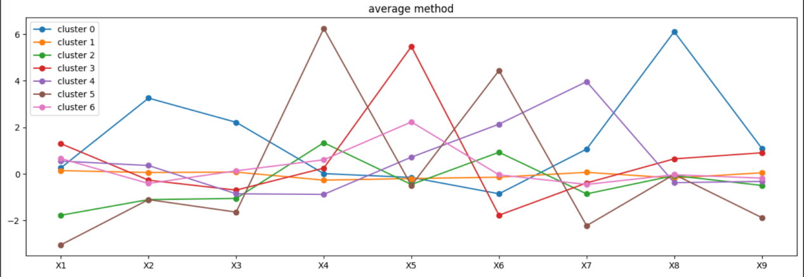
Диаграмма 2 – График средних значений признаков в каждом кластере

Кластер 1.
Высокое среднее значение: число населения на одну больничную койку X6, потребительские расходы в среднем на душу населения X7
Низкое среднее значение: заболеваемость на 1000 человек населения X3, процент безработных мужчин X4
Кластер 2.
Высокое среднее значение:брачность X1,число посещений музея на 1000 человек населения X5,число спортивных сооружений на 1000 человек X9
Низкое среднее значение: средний размер назначенных пенсий X2, число населения на одну больничную койку X6
Кластер 3.
Высокое среднее значение: средний размер назначенных пенсий X2, заболеваемость на 1000 человек населения X3, количество врачей на 1000 человек населения X8, число спортивных сооружений на 1000 человек X9
Низкое среднее значение:-
Кластер 4.
Высокое среднее значение: процент безработных мужчин X4, число населения на одну больничную койку X6
Низкое среднее значение: брачность X1, средний размер назначенных пенсий X2, заболеваемость на 1000 человек населения X3, потребительские расходы в среднем на душу населения X7, число спортивных сооружений на 1000 человек X9
Кластер 5.
Высокое среднее значение: средний размер назначенных пенсий X2, количество врачей на 1000 человек населения X8
Низкое среднее значение: процент безработных мужчин X4, число населения на одну больничную койку X6
Кластер 6.
Высокое среднее значение: -
Низкое среднее значение:-
Кластер 7.Высокое среднее значение: -Низкое среднее значение:-
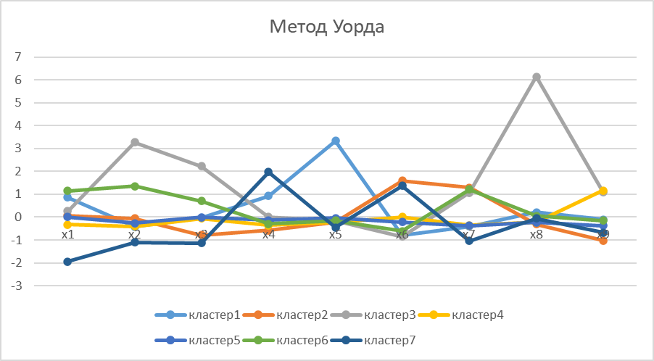
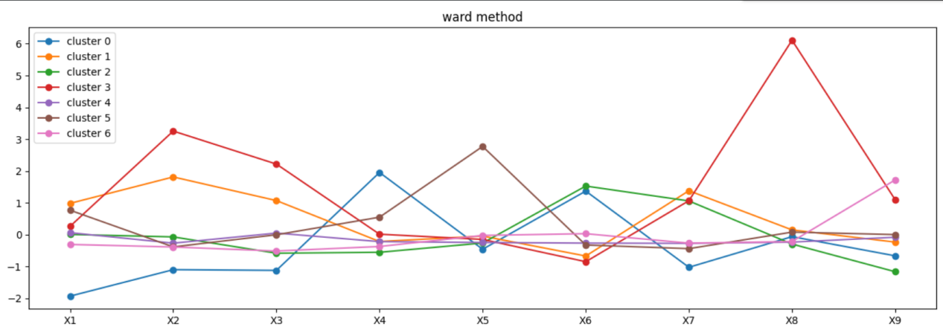
Диаграмма 3 – График средних значений признаков в каждом кластере

Кластер 1.
Высокое среднее значение: брачность X1, процент безработных мужчин X4, число посещений музея на 1000 человек населения X5, брачность X1
Кластер 2.
Высокое среднее значение: число населения на одну больничную койку X6, потребительские расходы в среднем на душу населения X7
Низкое среднее значение: процент безработных мужчин X4, число спортивных сооружений на 1000 человек X9
Кластер 3.
Высокое среднее значение: средний размер назначенных пенсий X2, заболеваемость на 1000 человек населения X3, количество врачей на 1000 человек населения X8
Низкое среднее значение: число населения на одну больничную койку X6
Кластер 4.
Высокое среднее значение: число спортивных сооружений на 1000 человек X9
Низкое среднее значение:-
Кластер 5.
У пятого кластера все признаки находятся на среднем уровне по сравнению с остальными кластерами.
Кластер 6.
Высокое среднее значение: брачность X1, средний размер назначенных пенсий X2, заболеваемость на 1000 человек населения X3
Низкое среднее значение:-
Кластер 7.
Высокое среднее значение: процент безработных мужчин X4, число населения на одну больничную койку X6
Низкое среднее значение: брачность X1, средний размер назначенных пенсий X2, заболеваемость на 1000 человек населения X3,потребительские расходы в среднем на душу населения X7
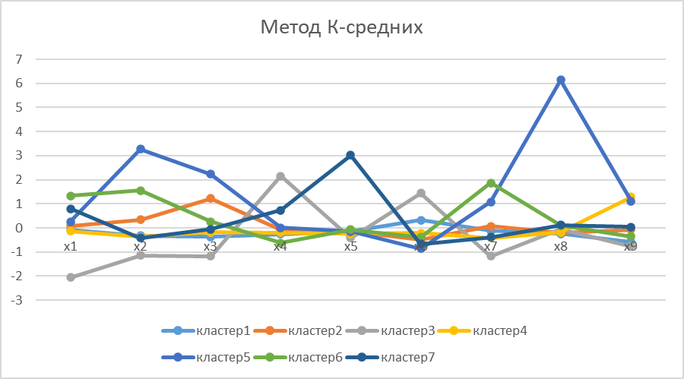
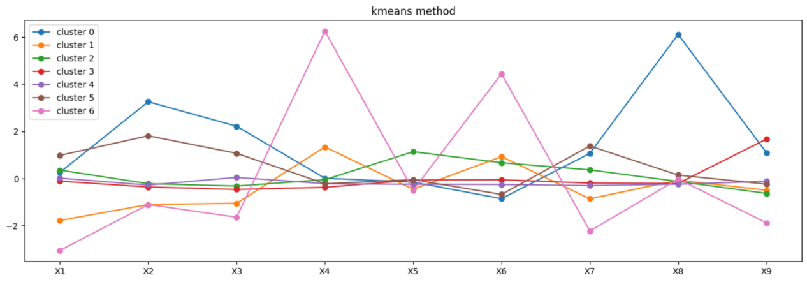
Диаграмма 4 – График средних значений признаков в каждом кластере

Кластер 1.
Высокое среднее значение: -
Низкое среднее значение:-
Кластер 2.
Высокое среднее значение: заболеваемость на 1000 человек населенияX3
Низкое среднее значение:-
Кластер 3.
Высокое среднее значение: процент безработных мужчин X4, число населения на одну больничную койку X6
Низкое среднее значение: брачность X1, средний размер назначенных пенсий X2, заболеваемость на 1000 человек населения X3, потребительские расходы в среднем на душу населения X7
Кластер 4.
Высокое среднее значение: число спортивных сооружений на 1000 человек X9
Низкое среднее значение:-
Кластер 5.
Высокое среднее значение: средний размер назначенных пенсий X2, заболеваемость на 1000 человек населения X3,количество врачей на 1000 человек населения X8, числа спортивных сооружений на 1000 человек X9
Низкое среднее значение: число населения на одну больничную койку X6
Кластер 6.
Высокое среднее значение: брачность X1, средний размер назначенных пенсий X2, потребительские расходы в среднем на душу населения X7
Низкое среднее значение: процент безработных мужчин X4
Кластер 7.
Высокое среднее значение: процент безработных мужчин X4, число посещений музея на 1000 человек населения X5
Низкое среднее значение: число населения на одну больничную койку X6

Сравнение классификаций
С помощью метода полных связей, метода невзвешенного попарного среднего и метода Уорда были получены различные классификации. Для выбора лучшей классификации необходимо воспользоваться функционалами качества разбиения.
Наиболее удобным, с точки зрения реализации на ЭВМ, функционалом качества является сумма квадратов расстояний от каждого объекта до центра кластера.
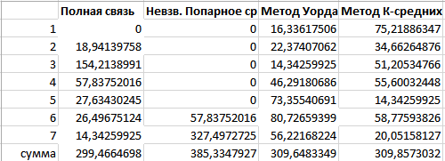
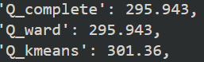
Рисунок 5 – Результаты классификаций
По выбранному функционалу качества наилучшей является классификация S1= {S11, S12, S13, S14, S15, S16, S17}, полученная методом К-средних.

Содержательная интерпретация результатов классификации.
Для того чтобы дать экономическую интерпретацию наилучшей с точки зрения функционала качества классификации, полученной методом Уорда, воспользуемся диаграммой 3.

Кластер 1. Культурные регионы
Высокое среднее значение: брачность X1, процент безработных мужчин X4, число посещений музея на 1000 человек населения X5, брачность X1
Типичные представители: Ярославская область, Ивановская область.
Показатели связаны с активным туристическим потоком для культурного отдыха. А также устойчивыми экономическими моделями, что облегчает жизнь населению, которое может благодаря этому планировать и раньше вступать в брак.

Кластер 2. Быстроразвивающиеся регионы
Высокое среднее значение: число населения на одну больничную койку X6, потребительские расходы в среднем на душу населения X7
Низкое среднее значение: процент безработных мужчин X4, число спортивных сооружений на 1000 человек X9
Типичные представители:Республика Татарстан, Московская область, Красноярский край.
Регионы этого кластера являются центрами связывающими между собой другие регионы. Они практически равномерно распределены по всей России и по скорости развития являются лидирующими. Что положительно влияет на занятость и достаток населения.

Кластер 3. Богатые регионы
Высокое среднее значение: средний размер назначенных пенсий X2, заболеваемость на 1000 человек населения X3, количество врачей на 1000 человек населения X8
Типичные представители: Ненецкий автономный округ и Чукотский автономный округ.
Низкое среднее значение: число населения на одну больничную койку X6
В этот кластер входят Ненецкий автономный округ и Чукотский автономный округ, которые приносят в бюджет большое количество денег, благодаря развитой добывающей промышленности. И поэтому могут себе позволить качественные государственные услуги для каждого жителя, которые также в основном являются работниками государственных корпораций.

Кластер 4. Близкие к средним регионы
Высокое среднее значение: число спортивных сооружений на 1000 человек X9
Типичные представители: Новгородская область, Пензенская область, Оренбургская область.
Эти регионы отличаются от других только количеством спортивных сооружений на тысячу человек. Это связано с бюджетной политикой регионов.

Кластер 5. Средние регионы
У пятого кластера все признаки находятся на среднем уровне по сравнению с остальными кластерами.
Типичные представители: Ульяновская область, Псковская область, Пермский край.
Эти регионы распределены по всей территории России.

Кластер 6. Северные и развитые регионы
Высокое среднее значение: брачность X1, средний размер назначенных пенсий X2, заболеваемость на 1000 человек населения X3
Типичные представители:Мурманская область, Хабаровский край, Архангельская область без автономного округа, Приморский край.
В этот кластер входят северные регионы, где высокие расходы на проживание, следовательно и высокие пенсии, так как они связаны с прожиточным минимум. А также в этот кластер входят самые развитые регионы такие, как Москва и Санкт-Петербург.

Кластер 7. Малопроизведственные регионы
Высокое среднее значение: процент безработных мужчин X4, число населения на одну больничную койку X6
Низкое среднее значение: брачность X1, средний размер назначенных пенсий X2, заболеваемость на 1000 человек населения X3,потребительские расходы в среднем на душу населения X7
Типичные представители: Калининградская область, Республика Дагестан, Чеченская Республика.
В этот кластер входят регионы Кавказа, Калининградская область и Кемеровская область. Регионы Кавказа вступили в РФ позднее других регионов и нуждались в вкладывание денег в производства, которых было малое количество. Из-за этого в бюджет закладывались малые выплаты пенсий. Также из-за национальных особенностей заключение брака происходит при долгой совместной жизни или рождении ребёнка. Калининградская область также имеет экономические проблемы из-за специфичного взаимодействия с остальной Россией.

